**Лабораторная работа 3.10**  
Исследование зависимости температуры нити лампы накаливания от напряжения на её зажимах

**Цель работы:** при условиях свечения нити накаливания определить ее температуру.

**Приборы и принадлежности:** лампа накаливания 220 В на подставке, вольтметр 220 В, амперметр 1А, регулируемый источник питания 1 – 220 В, омметр, соединительные провода.

**Ход работы**

1. Измерьте электрическое сопротивление нити лампы накаливания при комнатной температуре с помощью омметра.
2. Соберите электрическую цепь согласно схеме:

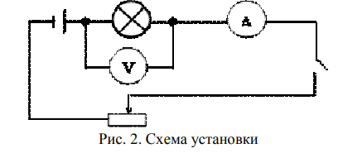

1. Вычислите значение R0 электрического сопротивления нити лампы при 0 °C. Термический коэффициент α электрического сопротивления вольфрама при значениях температуры, близких к 0 °C, равен примерно 4,8·10–3°C –1.
2. Подключите установку к источнику питания, соблюдая полярность. Измерьте силу тока в цепи при разных значениях U на концах нити накаливания лампы от минимального свечения до максимального. Вычислите электрическое сопротивление Rt нити лампы в нагретом состоянии:
$R_{t}=\frac{U}{I}$

3. По найденным значениям электрического сопротивления нити лампы R0, Rt и известному значению термического коэффициента электрического сопротивления вольфрама вычислите температуру t нити лампы по формуле $t=\frac{R_{t}-R_{0}}{αR_{0}}$. Оцените границы погрешностей измерений. Результаты измерений и вычислений занесите в отчетную таблицу.
4. Постройте график зависимости температуры нити накаливания от напряжения на ее зажимах.

**Результат**

|  |  |  |  |  |  |  |
| --- | --- | --- | --- | --- | --- | --- |
| № опыта | Номинальная мощность лампы,  **P, Вт** | Напряжение **U, В** | Сила тока в лампе **I, А** | Мощность, потребляемая лампой **P, Вт** | Сопротивление нити накала **Rt , Ом** | Температура накала  **t, oC** |
| 1 | 25 | 0 | 0 | 0 | 155 | 0 |
| 2 | 15 | 0.054 | 0.81 | 277,8 | 165.05 |
| 3 | 40 | 0.083 | 3.32 | 481.92 | 439.4 |
| 4 | 55 | 0.091 | 5.005 | 604.39 | 604.02 |
| 5 | 70 | 0.096 | 6.72 | 729.17 | 771.73 |
| 6 | 85 | 0.1 | 8.5 | 850 | 934.14 |
| 7 | 100 | 0.103 | 10.3 | 970.87 | 1096.6 |

График зависимости температуры нити накаливания от напряжения на ее зажимах:

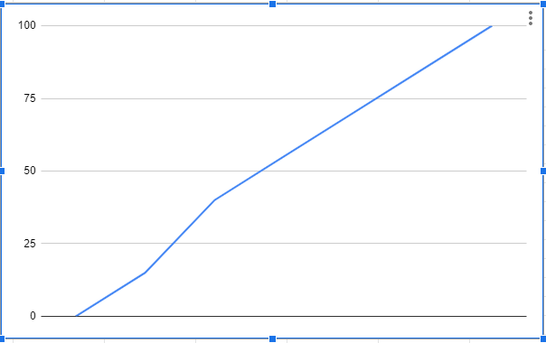

**Контрольные вопросы**

1. **Почему электрическое сопротивление металлов зависит от температуры?**

С ростом температуры сопротивление металлов растет. Это связано с увеличением амплитуды тепловых колебаний кристаллической решетки и, как следствие, более высокой степенью ее взаимодействия с электронным газом. С понижением температуры - ситуация обратная.

1. **Каковы основные источники погрешностей измерений в данном эксперименте?**

В любом эксперименте необходимо в первую очередь учитывать погрешности измерительных приборов. В данном случае - амперметра, вольтметра и омметра.

Также в данном эксперименте значение термического коэффициента α электрического сопротивления вольфрама приблизительно и равно 4,8·10–3°C –1. Таким образом, расчет температуры накала нити лампы наиболее неточен и является источником погрешностей.

1. **Почему в данной работе электрическое сопротивление нити лампы при комнатной температуре можно считать приблизительно равным ее электрическому сопротивлению при 0°С?**

По причине того, что комнатная температура отличается от 0 градусов всего в (273+20)/273 = 1.07 раза.